**องค์ประกอบที่ ๓ : สิ่งแวดล้อมยั่งยืน**

**องค์ประกอบย่อยที่ ๓.๓ : สิ่งแวดล้อมที่มนุษย์สร้างขึ้นได้รับการดูแลรักษาอย่างเหมาะสม**

**สอดคล้องกับสภาพแวดล้อมของท้องถิ่น**

**ตัวชี้วัดที่ ๔๙ : มีโครงการ/กิจกรรมที่เป็นความพยายามในการสร้างลักษณะเฉพาะ หรือ**

**อัตลักษณ์ให้แก่เมือง/ท้องถิ่นที่สอดคล้องกับสภาพแวดล้อม**

**๔๙.๑ โครงการบุญกลางบ้านและเผยแพร่เครื่องจักสานพนัสนิคม**

**หลักการและเหตุผล**

พนัสนิคมเป็นเมืองสำคัญเมืองหนึ่งในสมัยโบราณมีชาวไทย ชาวลาว ชาวจีน มาอยู่รวมกันซึ่งเป็นบรรพบุรุษของชาวอำเภอพนัสนิคมในปัจจุบัน มีประเพณีพื้นบ้านอย่างหนึ่ง ที่สืบทอดกันมาหลายชั่วอายุคน ซึ่งเป็นประเพณีที่ชาวอำเภอพนัสนิคม มีความเลื่อมใสศรัทธามาก คือ “งานบุญกลางบ้าน” นอกจากนั้นยังมีงานหัตถกรรมที่แสดงถึงภูมิปัญญาท้องถิ่น คือ เครื่องจักสานของพนัสนิคม สามารถส่งจำหน่ายในจังหวัดและต่างจังหวัด จนเป็นที่รู้จักแพร่หลายของคนทั่วไป

เทศบาลเมืองพนัสนิคม เล็งเห็นความสำคัญของวัฒนธรรมประเพณีพื้นบ้านและหัตถกรรมท้องถิ่น จึงจัดโครงการจัดงานประเพณีบุญกลางบ้านและเผยแพร่เครื่องจักสานพนัสนิคม ขึ้นเพื่อเป็นสิริมงคลของประชาชนชาวพนัสนิคมและเผยแพร่ภูมิปัญญาท้องถิ่นต่อไป

**วัตถุประสงค์**

- เพื่อสืบสานงานประเพณีบุญกลางบ้าน ให้คงอยู่คู่กับเมืองพนัสนิคมต่อไป

- เพื่อเผยแพร่เครื่องจักสานชาวพนัสนิคม ซึ่งเป็นภูมิปัญญาของชาวบ้านได้เป็นที่รู้จักกันมากขึ้น

- เพื่อปลูกฝังค่านิยมไทย เช่น การแต่งกาย วิถีชีวิตแบบไทย ฯลฯ

- เพื่อความสามัคคีของชาวพนัสนิคม ในการร่วมทำกิจกรรมร่วมกัน

**เป้าหมาย**

- ข้าราชการ พ่อค้า คหบดี กลุ่มอาชีพ ชุมชนย่อย นักเรียน นักศึกษา ประชาชน กลุ่มพลังมวลชน มาร่วมงานประมาณ ๑ หมื่นคนต่อวัน

- จัดแสดงวิถีชีวิตไทย จำนวน ๓ หมู่บ้าน คือ หมู่บ้านไทย หมู่บ้านจีน หมู่บ้านลาว

- จัดการแสดงพิธีกรรมและวัฒนธรรมประเพณีและเครื่องจักสานพนัสนิคมให้สืบทอดต่อไป

**วิธีดำเนินการ**

๑. ประชุมเตรียมการ จัดงานบุญกลางบ้านพร้อมเสนอกิจกรรมที่จะจัด

๒. จัดตั้งคณะกรรมการในด้านต่าง ๆ

๓. ประชุมคณะกรรมการปฏิบัติการและประสานงานกับหน่วยงานที่เกี่ยวข้อง

๔. ดำเนินการตามระเบียบที่วางไว้

๕. ประเมินผลแผนการปฏิบัติงาน

**กิจกรรมที่เทศบาลดำเนินการจัด**

๑. จัดกิจกรรมทางศาสนา พิธีกรรมบุญกลางบ้าน พร้อมกระทำพิธีการสะเดาะเคราะห์

๒. จัดแสดงวิถีชีวิตความเป็นอยู่ของชนชาวพนัสนิคมในอดีต ในลักษณะของการตั้งถิ่นฐาน การดำรงชีวิตความเป็นอยู่ ขนบธรรมเนียมประเพณี คติธรรม ความเชื่อ การละเล่นกีฬาพื้นบ้านต่างๆ อาชีพของชุมชน อาหารการกินตลอดจนการแต่งกาย

๓. จัดให้มีการแสดงทางด้านวัฒนธรรมต่างๆ บนเวที เช่น การแสดง รำซิ่ง โปงลาง การแสดงดนตรีลูกทุ่งไทย เป็นต้น

๔. จัดให้มีการแข่งขันกีฬาพื้นบ้าน เช่น การชกมวยตับจาก แข่งขันชกมวย ฯลฯ

๕. การแข่งขันการทายโจ๊ก ซึ่งถือว่าเป็นศิลปะของการใช้ภาษาไทยอีกรูปแบบหนึ่ง

๖. การรณรงค์การแต่งกายแบบไทยๆ ในช่วงสัปดาห์ที่จัดงาน

๗. จัดให้มีการประกวดฯ และการแสดงต่าง ๆ เช่น ประกวดรถจักสาน, ประกวดการแต่งกายงาม

ไทย ลาว จีน, ประกวดเครื่องจักสาน, ฯลฯ

๘. จัดให้มีการจัดรูปขบวนแห่ของรถจักสาน ในรูปแบบต่างๆ

**ระยะเวลาดำเนินการ**

เทศบาลเมืองพนัสนิคมดำเนินการจัดงานประเพณีบุญกลางบ้านฯ ประมาณต้นเดือนพฤษภาคมของทุกปี

**สถานที่ดำเนินการ**

บริเวณสวนสาธารณะเทศบาลเมืองพนัสนิคม

**งบประมาณ**

เทศบาลเมืองพนัสนิคม ได้ตั้งงบประมาณในปี ๒๕๕๓ - ๒๕๕๔ ปีละ ๒,๐๐๐,๐๐๐ บาท และเทศบาลฯ ได้ขอรับการสนับสนุนจากหน่วยงานต่างๆ ภาคเอกชน

**หน่วยงานที่รับผิดชอบ/หน่วยงานที่ให้การสนับสนุน**

๑. กองการศึกษา เทศบาลเมืองพนัสนิคม

๒. การท่องเที่ยวแห่งประเทศไทย

๓. หน่วยงานภาครัฐและเอกชน ในเขตอำเภอพนัสนิคม

๔. ประชาสัมพันธ์จังหวัดชลบุรีและผู้สื่อข่าวทั้งส่วนกลางและส่วนภูมิภาค

๕. สำนักงานพาณิชย์จังหวัดชลบุรี

**ผลที่คาดว่าจะได้รับ**

๑. ประเพณีงานบุญกลางบ้านฯ ได้รับการฟื้นฟูและอนุรักษ์ไว้เป็นประเพณีของท้องถิ่นคู่กับ ชาวพนัสนิคมสืบไป

๒. ประชาชนในท้องถิ่นตระหนักถึงคุณค่าและความสำคัญของวัฒนธรรมประเพณีของท้องถิ่นตลอดจนกระตุ้นให้ประชาชนในแต่ละท้องที่เกิดความรู้สึกสำนึกและหวงแหนประเพณีวัฒนธรรมในท้องถิ่น

๓. ประชาชนได้มีส่วนร่วมในการจัดกิจกรรมต่างๆ ที่จัดขึ้น

**งานประเพณีบุญกลางบ้านและเผยแพร่เครื่องจักสานพนัสนิคม**

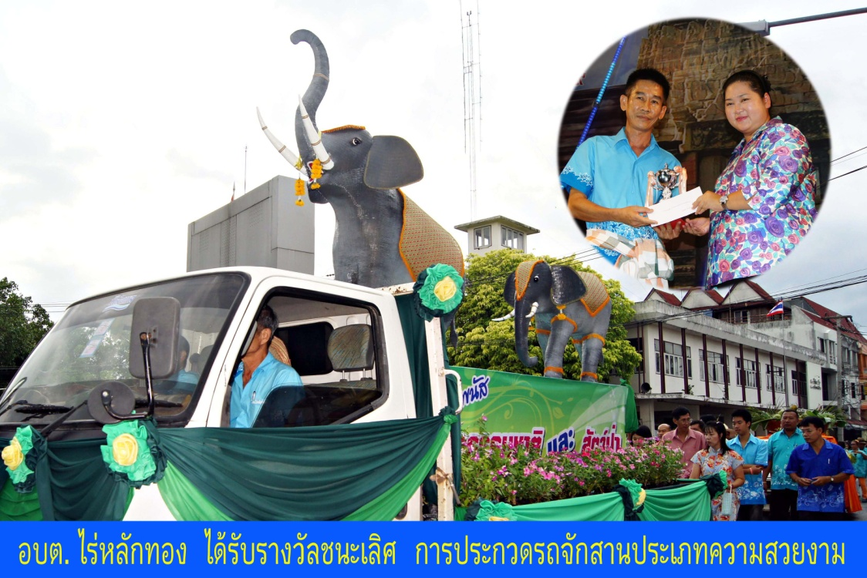

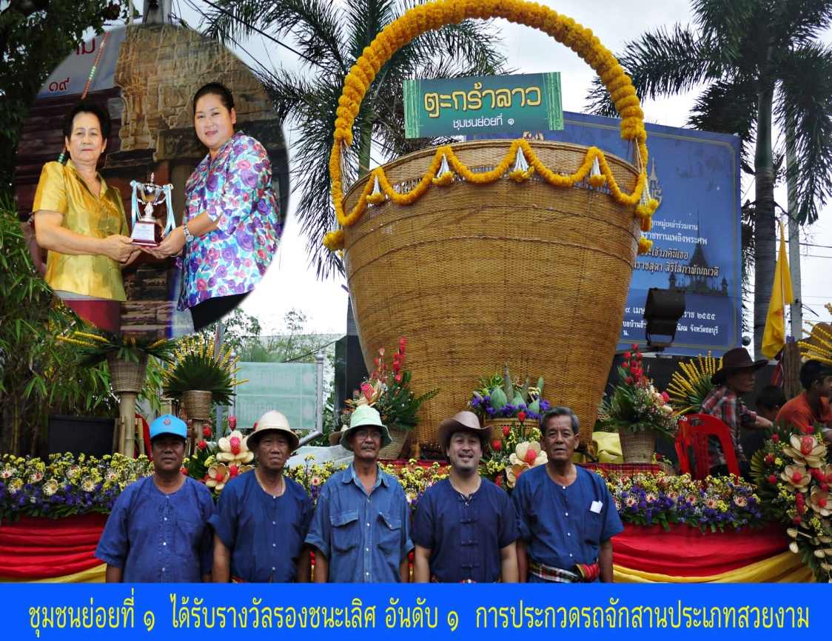

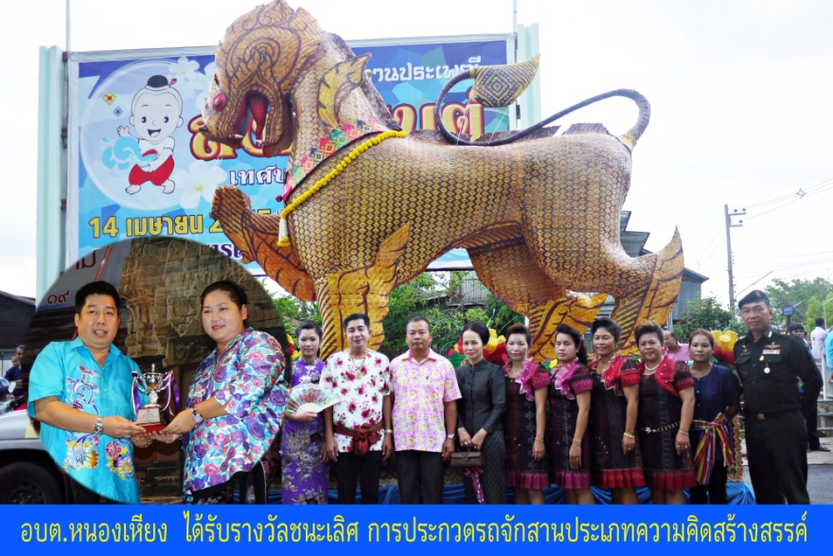

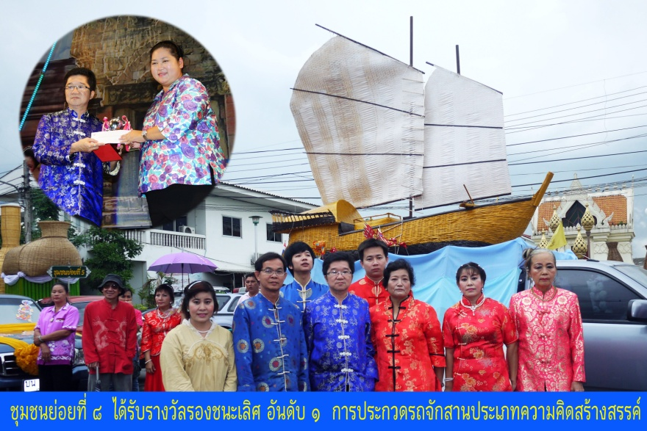

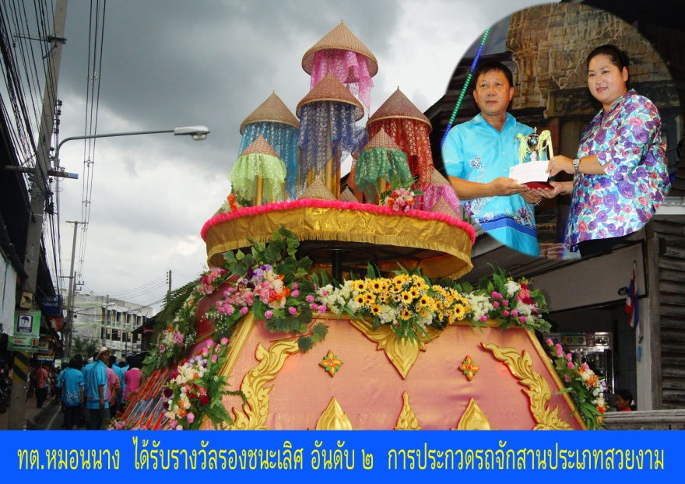

การมอบรางวัลสำหรับประชาชนที่แต่งกายชุด ไทย ลาว จีน และมีการขบวนแห่ของชุมชนต่างๆ

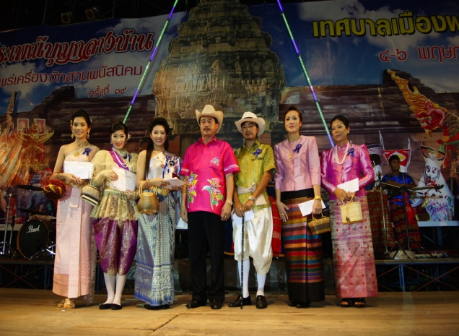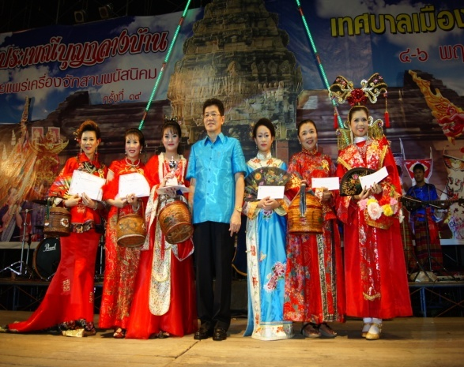

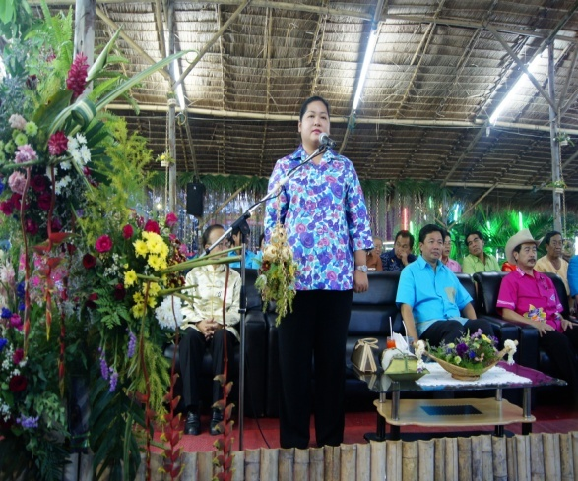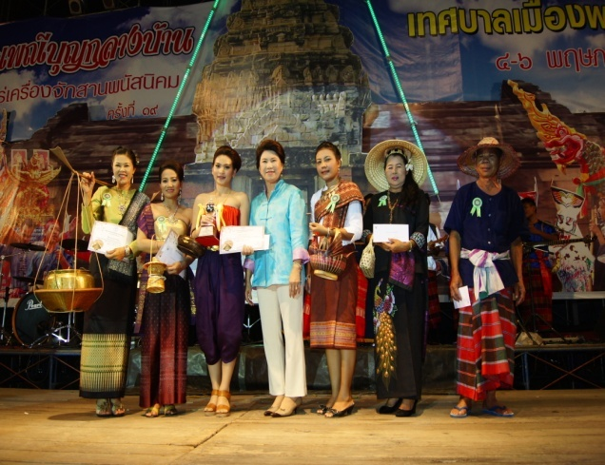

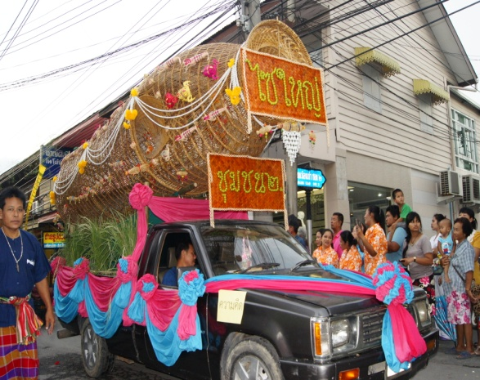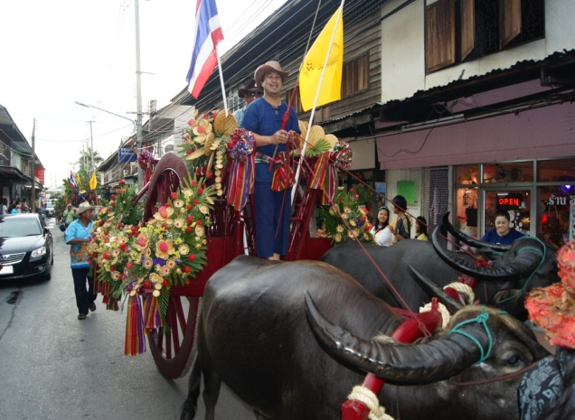

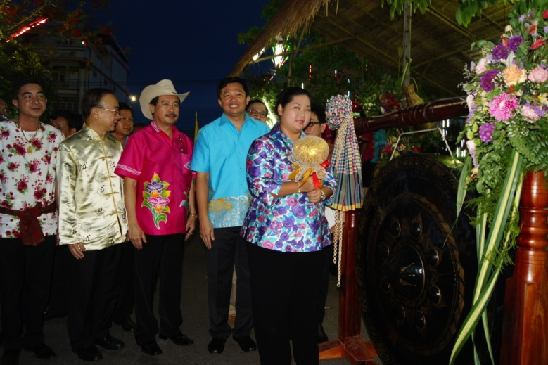

ขบวนแห่ของชุมชนต่างๆ

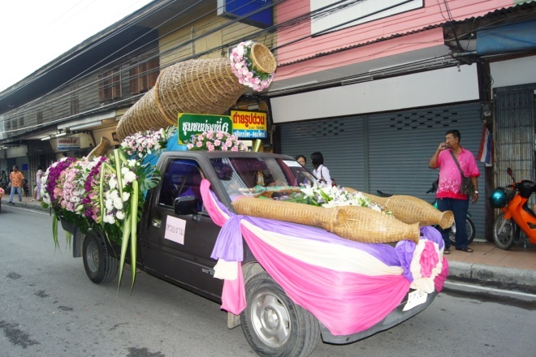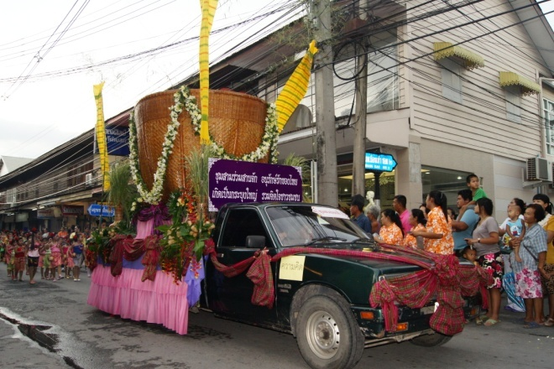

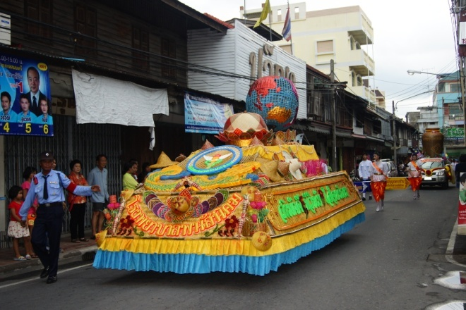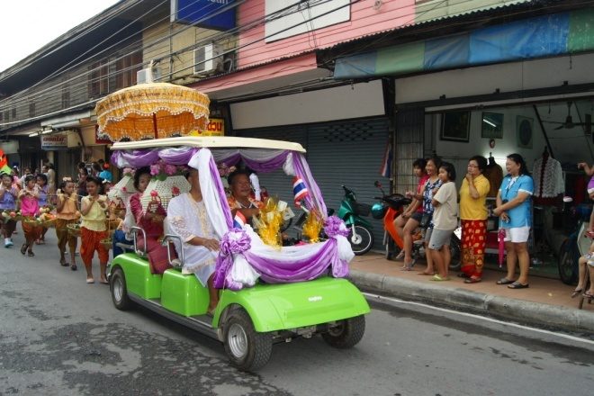

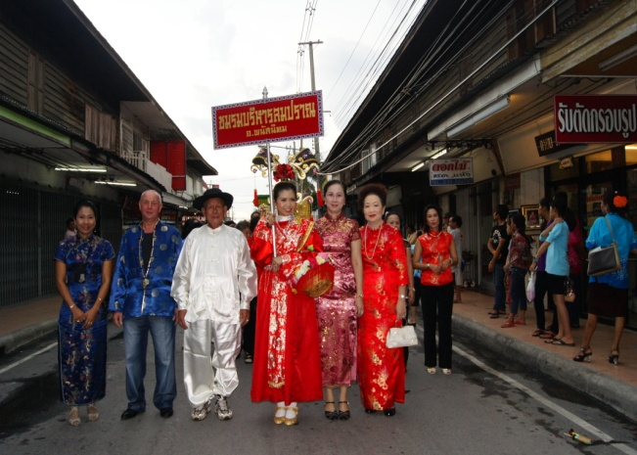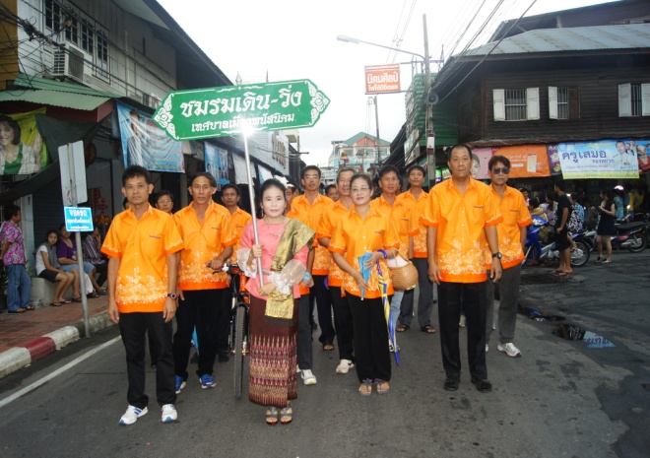

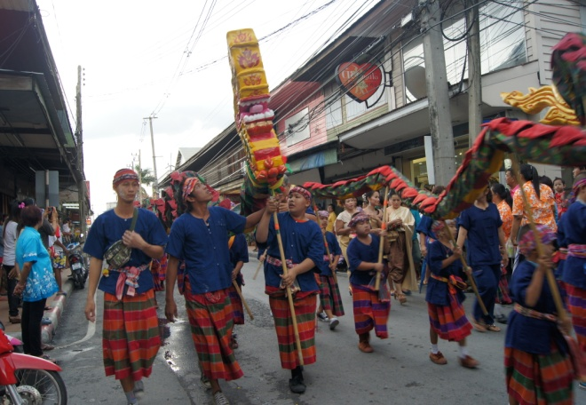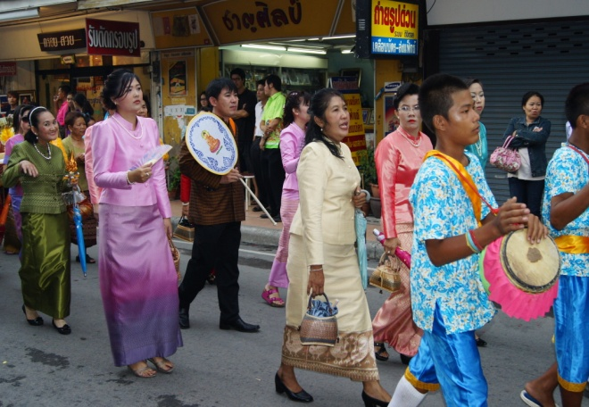

ขบวนแห่ของชุมชนต่างๆ

